B10036004陳思卉

**越南的樂觀媽媽**

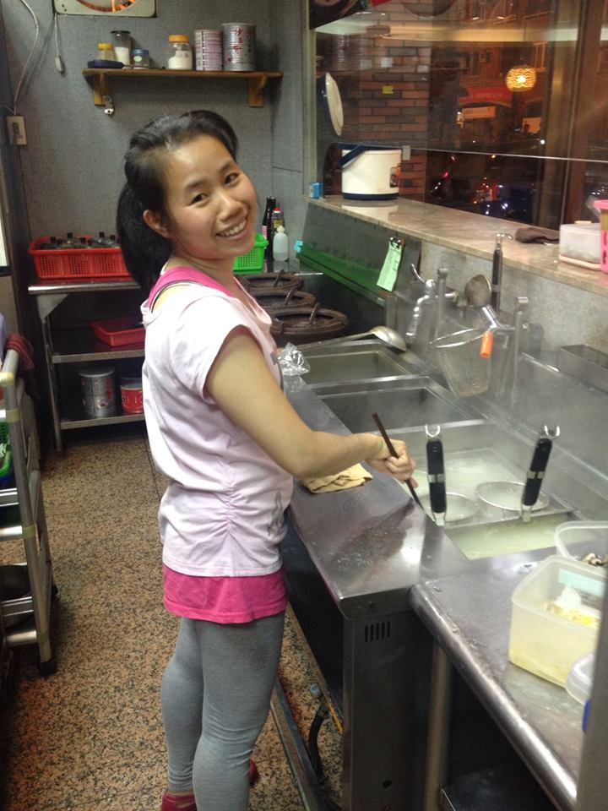阿淨，她今年35歲，目前在台灣連鎖知名麵店上班。阿淨24歲的時候在越南申請來台灣賺錢，她剛來台灣是當看護照顧老人，一開始來台灣因為語言不通所以都靠肢體語言來了解，半年後才開始懂一點台灣話，辛苦的時候當然都會想家也會自己偷偷的哭，但是哭玩眼淚擦乾都還是告訴自己要加油賺錢寄回越南給家人，但是當阿公阿嬤睡覺休息的時候阿淨她也會到餐廳廚房幫忙洗菜洗碗的工作。

就這樣持續的九年，身邊的朋友幫阿淨介紹了對象，就認識了現在的先生，和他結了婚，婚後因為懷了孩子就沒有工作了，一直到生完小孩在家休養半年，也是身邊朋友介紹才來到現在工作的地方。

阿淨喜歡賺錢所以她並沒有把時間去花在學國字方面，所以從他來台灣到現在都沒什麼認識幾個國字，但是國語台語對話都會通，到目前她都很喜歡台灣，她說這邊的生活很方便，人情很好，也很多美食，剛開始來的時候不習慣吃台灣的食物，所以都只吃煎魚和喝湯，現在阿淨她最喜歡吃雞排和烤鴨，每幾天下班回家都會買這些食物和先生一起吃，阿淨的偏財運很好所以他無聊的時候都會去買刮刮樂，放假沒工作的時候則是會帶公婆和小孩去市場吃吃東西晃一晃。來到台灣到現在她都很樂觀面對每一件事，只有一件事她做不會，就是考駕照，因為聽力聽不懂，國字也看不懂，讓她覺得頭疼～。

阿淨覺得她很幸運能夠來台灣工作，也很滿意現在的生活，很幸福能遇到現在的先生，因為公婆都對她很好，她完全愛上這裡的一切，她說人生有酸有苦，但痛苦之後一定會有好個果實。我認為不管是台灣人還是新移民的人都應該和她一樣用樂觀積極的態度去面對未來，無論遇到好事或壞。